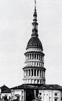 Associazione Medici Cattolici 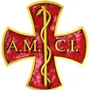
Italiani
- Sezione di Novara –
organizza

SABATO 16 GENNAIO 2010
ore 09.00

presso l’Auditorium «mons. Aldo Del Monte»
del Seminario Diocesano «San Gaudenzio»
via monte San Gabriele, 60 - Novara

un incontro pubblico sul tema

COGLIERE IL DISAGIO
PERCEPITO DAL PAZIENTE

Un gesto fatto o non fatto, una parola detta o non detta possono far cambiare la visione della propria malattia,
della propria degenza

Introduzione ai lavori: dott. Tino Zampogna, Presidente Amci
di Novara

Relazioni:
prof. Eugenio Borgna, primario emerito di Psichiatria
prof. Eugenio Torre, ordinario di Psichiatria

Conclusioni:
don Michele Valsesia, bioeticista e parroco dell’Ospedale Maggiore
di Novara

